**Die sieben Basisemotionen nach Ekman/Izard**

Paul Ekman (* 15. Februar 1934 in Washington, D.C.) ist ein US-amerikanischer Psychologe, der besonders für seine Forschungen zur nonverbalen Kommunikation bekannt wurde. Paul Ekman und der Emotionsforscher Carroll E. Izard weisen sieben Basisemotionen aus

Siehe:

* <https://lexikon.stangl.eu/7211/basisemotionen>
* <https://dorsch.hogrefe.com/stichwort/basisemotionen>
* <https://tu-dresden.de/mn/psychologie/ifap/allgpsy/ressourcen/dateien/lehre/lehreveranstaltungen/goschke_lehre/ws_2013/vl_motivation/VL-Emotion-1.pdf?lang=de>

1. **Freude/Glück:** Die Stirn ist entspannt, es bilden sich Lachfalten, die Wangen sind angehoben, die Nasenflügel auseinandergezogen, die Mundwinkel gehen nach oben.
2. **Wut:** die Augenbrauen sind heruntergezogen, die Augen zusammengekniffen, die Nasenflügel stehen weit auseinander, die Lippen werden mit Druck geschlossen.
3. **Furcht/Angst:** die Augenbrauen gehen nach oben, die Augen sind weit aufgerissen, die Nase leicht hochgezogen, die Mundwinkel werden auseinandergezogen.
4. **Ekel:** Die Oberlippe ist hochgezogen, die Unterlippe schiebt sich sichtbar nach vorn, es kommt zu sichtbaren Falten zwischen den Nasenflügeln und Mundwinkeln, die Nase ist hochgezogen.
5. **Traurigkeit:** Die Oberlieder und der Mundwinkel hängen nach unten , der Blick ist starr, die Wangen schlaff**.**
6. **Überraschung:** Die Augen sind weit aufgerissen, die Wangen angespannt, der Mund leicht geöffnet.
7. **Verachtung:** Die Oberlider hängen herunter, der Blick ist starr, die Wangen gehen leicht nach oben, nur ein Mundwinkel wird angehoben.

**Neuere Forschungen: 27 Basisemotionen**

Im Jahr [2017](https://news.berkeley.edu/2017/09/06/27-emotions/) brachte eine Studie des Fakultätsleiters des Greater Good Science Center von der UC Berkeley, Dacher Keltner, hervor, dass es mindestens 27 verschiedene Emotionen gibt, die eng miteinander verbunden sind. Hierzu zählen:

Angst, Ekel, Schrecken, Besorgnis, sexuelles Verlangen, Romantik, Nostalgie, Trauer, Wut, Schmerz, Überraschung, Erleichterung, Aufregung, Interesse, Langeweile, Verwirrung, Verzückung, Gelassenheit, Verlangen (nach Essen), ästhetische Wertschätzung, .. Bewunderung, Verehrung, Freude, Staunen, Belustigung, Zufriedenheit und Befangenheit.

Eine Auswahl:

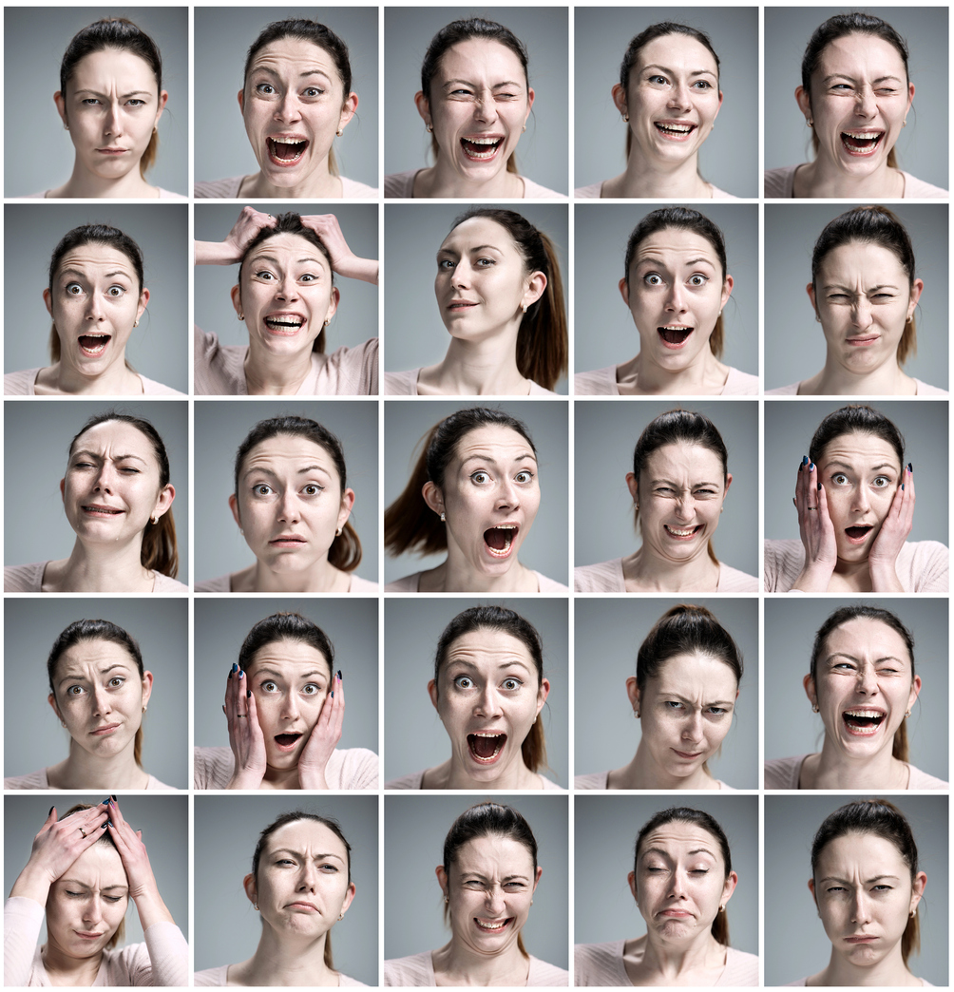

© iStockphoto.com/master1305